

《呐喊》是鲁迅小说艺术的代表，中国新文学的奠基之作。文章以深刻而犀利的笔锋，表达出对国民性的沉痛思考和疾声呼喊。  
　　鲁迅是现代文学的一面旗帜，更是一座无法超越的文学。从文字到内涵，从精神到灵魂，他处处闪耀着民族的光辉。他的文字无论在哪一个时代，都是激励那个时代的人们勇敢前行的经典。

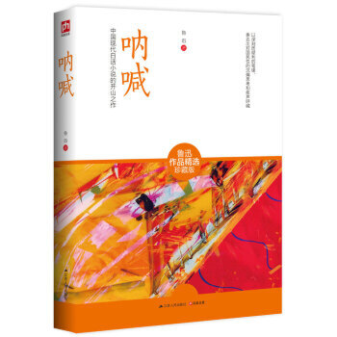

## [鲁迅]

**♪推荐理由**

本书共收录了鲁迅先生的三部小说集《呐喊》《彷徨》和《故事新编》。  
　　《呐喊》是鲁迅1918至1922年创作的一部短篇小说集，共14篇，生动地描绘了从辛亥革命到五四时期的社会生活，揭示了种种深层次的社会矛盾，表现出对民族生存浓重的忧患意识和对社会变革的强烈渴望。

**♪内容简介**

**呐喊**



